為台灣加油打氣專欄(252)塑膠複合材料

李家同
吳政龍

這次介紹的是一間做複合材料的指標公司，這間公司已經成立近50年，原本是以製作PU泡綿為主，後續又跨足塑膠產業，經過多年的經營和技術累積，對於複合材料開發與市場應用都有長足的了解與精進。

由於該公司其中一個事業體是以塑膠領域為主，因此該公司商業模式即以塑膠為基底的複合改質材料開發與製供。複合材料是什麼呢? 當單一材料無法有效滿足的產品的物理特性，比如機械強度、韌性、阻燃、導電性、耐高溫能力或防止低溫脆化，或是化學性質如耐酸鹼等，為了能夠達到我們想要的物理或化學性質，我們會加入一種或多種功能型輔助材料，搭配設備使其以特定的方式混煉組合，舉個常見的例子，混凝土就是一種複合材料。複合材料除了用混合的方式製作，也有利用黏膠把兩種或多種完全不同的材料黏貼起來，像新一代的飛機蒙皮就是用這種方式製作出來的層狀構造複合材料。

塑膠複合材料的應用十分廣泛，從航太業到醫療業，從軍事領域到汽車製造業，都有大量的應用。例如在航太、汽車產業中，複合材料被廣泛使用於相關如機身、機翼、機尾及汽車內部關鍵組件等部件，主要訴求提高材料強度和機械性能，利於以塑代鋼、輕量化、同時也能提高動力效率為目標。在醫療業中，複合材料被廣泛應用於義肢、矯正輔具等產品中，可以提高產品的舒適度和壽命。

這間公司所使用的技術在業界稱之為押出，主要改質設備為單(雙)螺桿押出機。押出的原理是把固態顆粒狀的塑膠基底材料倒入押出機入料口，腔體內依製程特性有一或兩組混煉螺桿設備模式，材料顆粒從入料口進入腔體加熱融化，利用不同的螺桿組態將塑膠底料與功能性輔料進行攪拌、混配及包覆等核心製程，並同時把融熔狀態的材料往前推進。通常這種腔體組合有多個入料口，根據材料特性分布在不同位置，腔體是可以逐段控制溫度分布和攪拌效率以及送料速度，在腔體的末端出料模頭連接結晶冷卻系統，把融化且攪拌均勻的複合材料擠出拉條成形後，最後進入造粒裁切系統完成複材改質製成品生產。押出原理的示意圖如圖一所示，真正的押出設備如圖二。

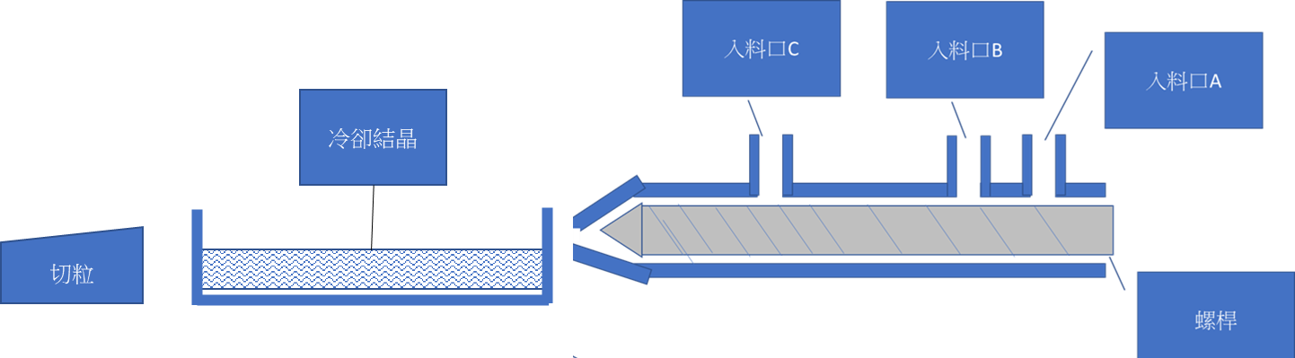
圖一、押出示意圖

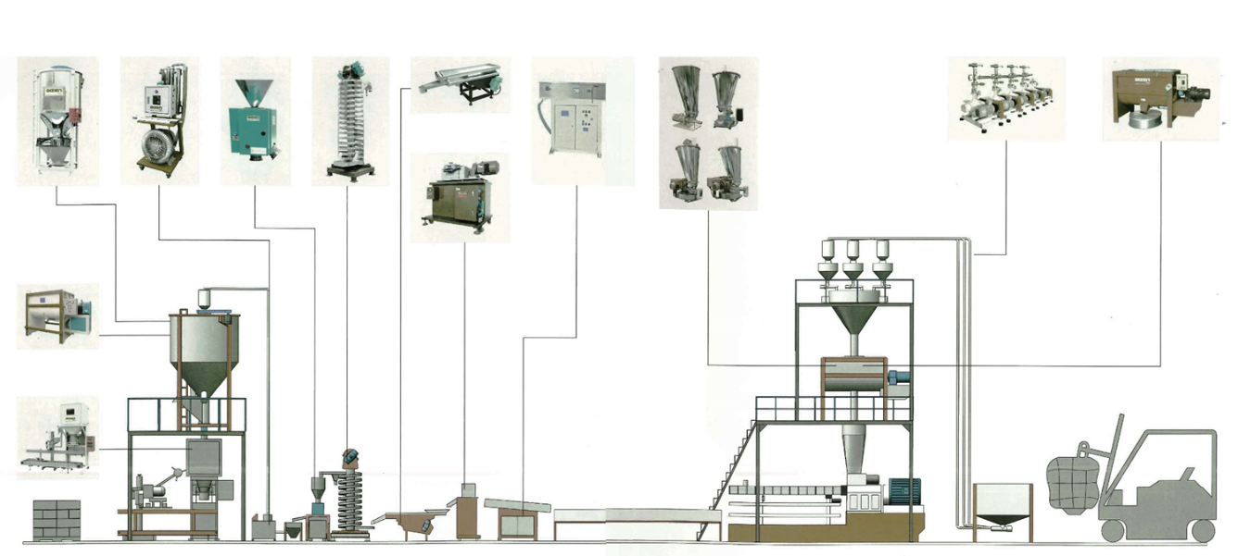
圖二、押出設備圖

這種技術的困難點在於不同的材料除了得經由實驗得出相對應的製程參數，另外不同的材料也得依需求及特性，設計排列出不同形狀的積木式螺桿組態，否則無法製造出符合要求的材料。

這間公司的產品除製供產業泛用規格品之外，由於改質技術、高規且健全的檢測分析能量是其進行產業區隔的核心競爭力，所以客製化及配色能力的專業服務是產業轉型的利機，依客戶提出的要求不同，專業工程師要能調整各種配方參數，比如人、機、料、法、環的條件配合、製作過程中的各項溫度、壓力等製程條件穩定度的數位化監控等等，所製作的成品才能充分符合客戶的需要。

綜觀這間公司長期投入技術研究軟硬體的精進，並且結合產、官、學界資源不斷與時俱進的鑽研塑膠新複合材料的開發與應用。電子廠需要導電塑膠主要是避免靜電，靜電所造成的放電現象是可以造成設備或零件嚴重損害的。該司已經成功開發阻燃耐熱、抗靜電、導電導熱等高功能複合材料，並供應給電子廠廣泛使用。

除了把複合材料技術應用在高科技產業外，這間公司也因應目前環保趨勢所需，致力研究可生物分解的環保複材，其技術和產品除申獲相關專利肯定、亦取得歐盟、美國及日本等國際環保標章認證且廣受大廠的青睞。

我們應該佩服這家屹立50年仍持續穩健擴張的傳產公司，在研究發展上的投資，使自己擁有關鍵性的技術，有計畫架構永續發展的產業核心競爭力。希望大家知道，我國的工業水準是相當不錯的，值得大家慶幸，也應該給這家公司掌聲和鼓勵。

